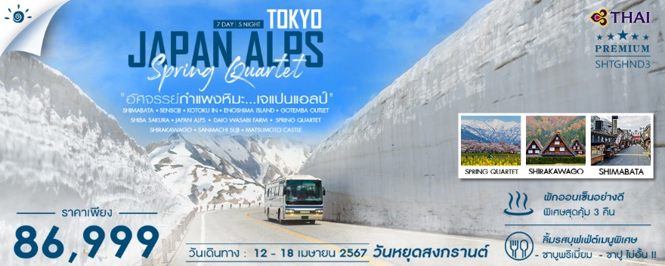

วันที่ | กำหนดการ | เช้า | เที่ยง | เย็น | โรงแรม
1 | กรุงเทพฯ – สนามบินฮาเนดะ (TG682 : 22.45-06.55) | X | X
2 | สนามบินฮาเนดะ – เมืองโบราณชิมาบาตะ – วัดอาซากุสะ – ช้อปปิ้งชินจูกุ | X |  |  | KEIO PLAZA HOTEL  หรือเทียบเท่า
3 | เมืองคามาคุระ – วัดโคโตคุอิน – เกาะเอโนชิมะ – ศาลเจ้าเอโนชิมะ – เอโนชิมะซีแคนเดิล – โกเทมบะ พรีเมียม เอ้าท์เล็ตส์ |  |  |  | FUJI MATSUZONO HOTEL  หรือเทียบเท่า
4 | ทุ่งพิ้งค์มอส – เมืองมัตสึโมโตะ – ปราสาทมัตสึโมโตะ – ไร่วาซาบิไดโอะ |  |  |  | KUROBE SUN VALLEY HOTEL  หรือเทียบเท่า
5 | กำแพงหิมะ เจแปนแอลป์ – สวนอาซาฮี ฟุนะคาวะ – จังหวัดโทยาม่า |  |  |  | YAMANOHA HOTEL  หรือเทียบเท่า
6 | หมู่บ้านมรดกโลก ชิราคาวาโกะ – เมืองทาคายาม่า – ซันมาชิ ซูจิ – เมืองนาโกย่า – ช้อปปิ้งซาคาเอะ |  |  |  | HOTEL KEIHAN NAGOYA  หรือเทียบเท่า
7 | สนามบินชูบุเซ็นแทรร์ – กรุงเทพฯ (TG645 : 11.00-15.00) |  |  | X
*** กรุณาเตรียมค่าทิปไกด์และคนขับรถ จำนวน 1,000 บาท ***

ไฮไลท์ของการท่องเที่ยวทริปนี้
ชิมาบาตะ ชมเมืองสไตล์เรโทรบรรยากาศย้อนยุคที่ทำให้อบอุ่นหัวใจ
สัมผัสมนต์เสน่ห์ "หาดไมอามี่แห่งซีกโลกตะวันออก" บนเกาะเอโนชิมะ
ช้อปปิ้งจุใจ ณ เอ้าท์เล็ตส์เบอร์ 1 ของญี่ปุ่น "โกเทมบะ"
เปิดประสบการณ์อัศจรรย์กำแพงหิมะ บนเทือกเขาเจแปนแอลป์
SPRING QUARTET สวนดอกไม้หลากสีกับทัศนียภาพแสนสวย
SHIRAKAWAGO หมู่บ้านโบราณ มรดกโลก ที่มีชื่อเสียงมากที่สุดในญี่ปุ่น

โปรแกรมการเดินทาง
วันแรก กรุงเทพฯ – สนามบินฮาเนดะ

19.30 น. พร้อมกันที่ สนามบินสุวรรณภูมิ อาคารผู้โดยสารขาออก (ระหว่างประเทศ) ชั้น 4 ประตู 2 เคาน์เตอร์ D สายการบิน THAI AIRWAYS (TG) โดยมีเจ้าหน้าที่จากทางบริษัทฯ คอยต้อนรับ และอำนวยความสะดวกแก่ท่านก่อนออกเดินทาง
**สำคัญมาก !! ประเทศญี่ปุ่นไม่อนุญาตให้นำอาหารสดจำพวก เนื้อสัตว์ พืช ผัก ผลไม้ เข้าประเทศ หากฝ่าฝืนมีโทษปรับและจับ**

22.45 น. เหินฟ้าสู่ สนามบินฮาเนดะ โดยสายการบิน THAI AIRWAYS เที่ยวบินที่ TG682

(บริการอาหารและเครื่องดื่มบนเครื่อง)
วันที่สอง สนามบินฮาเนดะ – เมืองโบราณชิมาบาตะ – วัดอาซากุสะ – ช้อปปิ้งชินจูกุ

06.55 น. เดินทางถึง สนามบินฮาเนดะ (โตเกียว) (เวลาท้องถิ่นเร็วกว่าไทย 2 ช.ม. กรุณาปรับนาฬิกาของท่านเป็นเวลาท้องถิ่นเพื่อสะดวกในการนัดหมาย) หลังผ่านพิธีการตรวจคนเข้าเมืองและศุลกากรเรียบร้อยแล้ว
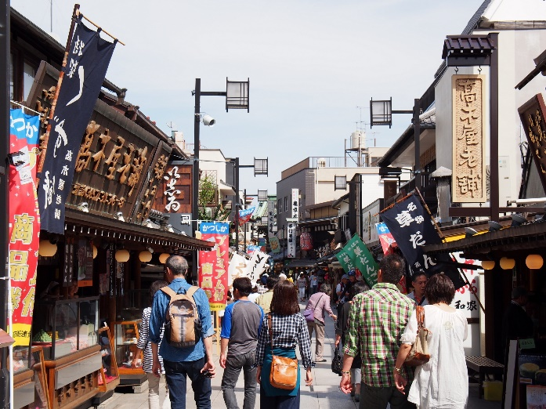
นำท่านเดินทางสู่ เมืองโบราณชิมาบาตะ ย่านญี่ปุ่นดั้งเดิมตั้งอยู่ออกนอกตัวเมืองโตเกียวมาทางทิศตะวันออกเฉียงเหนือ ห่างจากย่านอุเอโนะ (Ueno) กรุงโตเกียว ไปเพียงแค่ประมาณ 10 กิโลเมตร ถือเป็นเมืองต้นกำเนิดของวัฒนธรรมและวิถีชีวิตคนโตเกียว เมืองนี้เคยถูกใช้เป็นสถานที่ถ่ายทำซีรีย์ภาพยนตร์ยอดนิยมเรื่อง “Otoko Wa Tsurai Yo” ที่นี่จะมีบรรยากาศสงบ ให้ท่านได้สัมผัสบรรยากาศย้อนยุคในเมืองใหญ่ ไม่ว่าจะเป็นร้านค้า ร้านอาหาร ร้านขายขนมโบราณ คอฟฟี่ช้อป ตลอดจนอาคารบ้านเรือนที่ยังคงมีมนต์เสน่ห์ให้ท่านได้หลงใหลในความเป็นญี่ปุ่น วิถีการดำรงชีวิตของชาวญี่ปุ่นอย่างแท้จริง
เที่ยง รับประทานอาหารกลางวันที่ภัตตาคาร
บ่าย นำท่านสู่ วัดอาซากุสะ นมัสการเจ้าแม่กวนอิมอันศักดิ์สิทธิ์ที่มีความสูงเพียง 5.5 เซนติเมตร ซึ่งประดิษฐานในวิหารหลวงของวัดและเป็นที่เคารพสักการะของชาวญี่ปุ่น รวมถึงนักท่องเที่ยวที่มาเยือนประเทศญี่ปุ่น วัดอาซากุสะเป็นวัดเก่าแก่ของมหานครโตเกียว ทางด้านหน้าประตูคามินาริมงมีโคมไฟยักษ์สีแดงที่มีขนาดใหญ่ที่สุดในโลก มีความสูงถึง 4.5 เมตร มีน้ำหนักถึง 130 กิโลกรัม ให้ท่านได้ไปถ่ายรูปเก็บไว้เป็นที่ระลึก
นำท่านอิสระ ช้อปปิ้งชินจูกุ ย่านที่มีความเจริญอันดับหนึ่งของโตเกียว เป็นศูนย์รวมร้านค้าที่จัดแต่งอย่างหรูหราน่ารักหลากสไตล์ มีร้านค้าชื่อดังเป็นที่เป็นที่นิยมทั้งชาวญี่ปุ่น และนักท่องเที่ยวที่มาเยือน มีทั้งสินค้าแบรนด์เนม เสื้อผ้าแฟชั่น อุปกรณ์อิเล็กทรอนิกส์ กล้องถ่ายรูปดิจิตอล กิ๊ฟช็อป ขนม รวมถึงเครื่องสำอางยี่ห้อดังของญี่ปุ่นไม่ว่าจะเป็น KOSE, SHISEDO KANEBO, SK–II ในราคาถูกกว่าเมืองไทยและสินค้าอื่นๆ อีกมากมายที่ท่านสามารถเลือกซื้อเป็นของฝากกลับบ้านได้
ค่ำ รับประทานอาหารค่ำที่ภัตตาคาร เมนูพิเศษ บุฟเฟ่ต์ชาบู
พักที่ KEIO PLAZA HOTEL หรือเทียบเท่า
วันที่สาม เมืองคามาคุระ – วัดโคโตคุอิน – เกาะเอโนชิมะ – ศาลเจ้าเอโนชิมะ – เอโนชิมะซีแคนเดิล – โกเทมบะ พรีเมียม เอ้าท์เล็ตส์

เช้า รับประทานอาหารเช้า ณ ห้องอาหารโรงแรม
นำท่านเดินทางสู่ เมืองคามาคุระ ณ วัดโคโตคุอิน นมัสการพระพุทธรูปองค์ใหญ่ อมิตตา นิโอยูราอิ หรือที่รู้จักกันในนาม หลวงพ่อโตกลางแจ้ง ทำจากสัมฤทธิ์ องค์หลวงพ่อมีความสูงรวมฐาน 13.35 เมตร เฉพาะองค์พระสูง 11 เมตร น้ำหนักราว 122 ตัน เดิมองค์พระใหญ่แกะสลักจากไม้สูงถึง 24 เมตร วิหารและองค์พระถูกภัยธรรมชาติทำลายหลายครั้ง แม้จะสร้างขึ้นใหม่ก็ถูกภัยธรรมชาติเหล่านี้ทำลายลง จนกระทั่งครั้งสุดท้ายในปี ค.ศ. 1584 ได้เกิดปาฏิหาริย์กับองค์หลวงพ่อเพียงแค่ทรุดลงเล็กน้อย แต่ยังคงประดิษฐานอยู่ที่เดิม ชาวญี่ปุ่นมีความศรัทธาเชื่อในการบนบานขอให้ประสบความสำเร็จต่างๆ พลาดไม่ได้กับการแวะบันทึกภาพคู่กับต้นสน ที่พระบาทสมเด็จพระปกเกล้าเจ้าอยู่หัว (รัชกาลที่ 7) ทรงปลูกในวโรกาสที่เสด็จพระราชดำเนิน พร้อมด้วยสมเด็จพระนางเจ้ารำไพพรรณี พระบรมราชินี ครั้งเยือนวัดโคโตคุอินเมื่อวันที่ 9 เมษายน 2474
นำท่านเดินทางสู่ เกาะเอโนชิมะ เป็นเกาะที่มีพื้นที่เพียง 0.38 ตารางกิโลเมตร จังหวัดคานางาวะ เป็นสถานที่ที่มีแหล่งท่องเที่ยวมากมายรวมตัวกันอยู่ ทั้งทิวทัศน์อันงดงาม ศาลเจ้า ประภาคาร ถ้ำและอื่นๆ อีกทั้งเมนูอาหารทะเลยังเป็นของอร่อยชื่อดังของที่นี่
เที่ยง รับประทานอาหารกลางวันที่ภัตตาคาร
บ่าย นำท่านนมัสการ ศาลเจ้าเอโนชิมะ เป็นศาลเจ้าเก่าแก่ที่มีผู้คนนิยมมากราบไหว้ขอพรกัน โดยในศาลเจ้าจะประกอบด้วยศาลเจ้าเล็กๆ 3 แห่ง ได้แก่ เฮสึมิยะ (Hetsumiya), นาคาสึมิยะ (Nakatsumiya), โอคุสึมิยะ (Okutsumiya) ซึ่งกระจายอยู่ตามเส้นทางเดินเที่ยวรอบเกาะเอโนชิมะ ศาลเจ้ามีความงดงามแบบฉบับโบราณ ตัวศาลเจ้าจะเป็นโทนสีขาวดำเป็นเอกลักษณ์ บริเวณรอบๆ ศาลเจ้าปกคลุมไปด้วยต้นไม้ใหญ่และมีธรรมชาติล้อมรอบที่สวยงาม มีความสงบร่มรื่นมาก จากนั้นนำท่านเดินทางสู่ จุดชมวิวแบบ 360 องศา เอโนชิมะซีแคนเดิล ประภาคารหอชมวิวสีขาวที่เป็นเหมือนเทียนตั้งอยู่กลางทะเล สร้างขึ้นในปี 2002 เพื่อเป็นอนุสรณ์ครบรอบ 100 ปีก่อตั้ง เอโนชิมะ อิเล็กทริก เรลเวย์ ปัจจุบันกลายเป็นแลนด์มาร์กที่มีชื่อเสียงของเอโนชิมะ ท่านสามารถเห็นวิวได้ไกลมากทั้งโยโกฮาม่าและโตเกียว ด้วยความสูงกว่า 100 เมตรจากระดับน้ำทะเล หากสภาพอากาศอำนวยจะเห็นภูเขาไฟฟูจิอีกด้วย
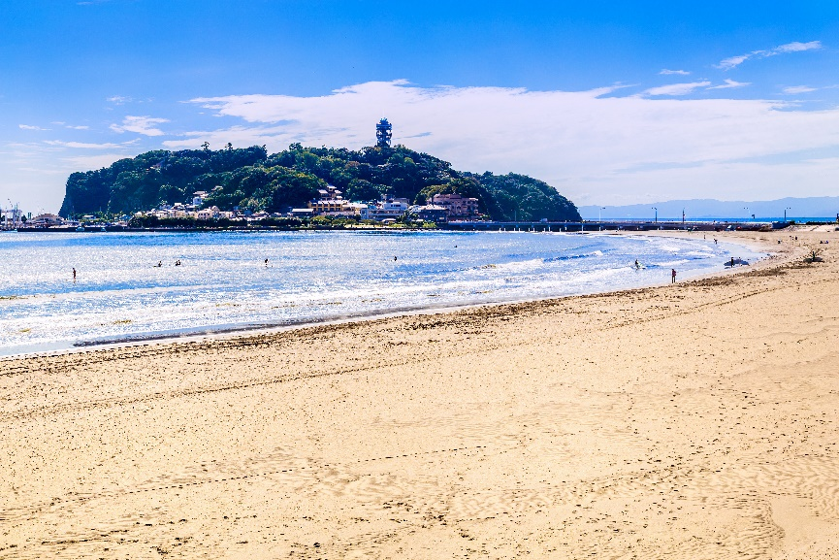

นำท่านเดินทางสู่ โกเทมบะ พรีเมี่ยม เอ้าท์เล็ต แหล่งรวมสินค้าแบรนด์เนมระดับต้นๆ ทั่วโลกมาไว้ด้วยกัน ณ บริเวณ TOMEI EXPRESSWAY ที่เชื่อมระหว่าง ภูเขาไฟฟูจิ-ฮาโกเน่ และมหานครโตเกียว อิสระช้อปปิ้งสินค้าปลอดภาษีหลากสไตล์เกือบ 200 แบรนด์ดัง ไม่ว่าจะเป็น GUCCI, AMINI, PRADA, NIKE, DESILE, BALLY, COACH, GAP, HUGO BOSS, VERSACE, YVES SAINT LAURENT, RIVE GAUCHE นอกจากนี้ยังมีหมวดสินค้าอื่นๆ อาทิเช่น รองเท้า กระเป๋า เสื้อผ้าเด็ก ซึ่งทุกชิ้นเป็นของแท้ราคาถูกกว่าในห้างสรรพสินค้า รวบรวมไว้บนพื้นที่กว่า 400,000 ตารางฟุต นับได้ว่าเป็นสวรรค์ของทั้งนักช้อปชาวญี่ปุ่น และนักท่องเที่ยวผู้มาเยือนอย่างแท้จริง
พักที่ FUJI MATSUZONO HOTEL หรือเทียบเท่า
ค่ำ รับประทานอาหารค่ำที่ห้องอาหารโรงแรม เมนูพิเศษ..บุฟเฟ่ต์ขาปู
หลังรับประทานอาหารแล้วเชิญท่านพักผ่อนไปกับการแช่ ออนเซ็น น้ำแร่ธรรมชาติผ่านความร้อนใต้พิภพเพื่อผ่อนคลายความเมื่อยล้าเลือดลมเดินดีเสริมสุขภาพให้กระปรี้กระเปร่าผิวพรรณสดใสมีน้ำมีนวลช่วยระบบการเผาผลาญของร่างกายให้อยู่ในสภาพคงที่ ความอัศจรรย์แห่งการอาบน้ำแร่แบบญี่ปุ่นนี่เองทำให้มีผู้กล่าวถึงว่า => หากมาที่ญี่ปุ่นแล้วไม่ได้ลงอาบน้ำแร่ก็เหมือนกับว่าท่านมาไม่ถึงญี่ปุ่น！
วันที่สี่ ทุ่งพิ้งค์มอส – เมืองมัตสึโมโตะ – ปราสาทมัตสึโมโตะ – ไร่วาซาบิไดโอะ

เช้า รับประทานอาหารเช้า ณ ห้องอาหารโรงแรม
นำท่านชมอีก 1 ไฮไลท์ ทุ่งพิ้งค์มอส ความงามของดอกไม้ที่เบ่งบานทั่วภูเขา บนพื้นที่กว่า 100,000 ตารางเมตร เปลี่ยนภูเขาธรรมดาให้เป็นภูเขาสีชมพูที่น่าตื่นตาตื่นใจ ทุ่งแห่งนี้เป็นจุดชมพิ้งค์มอสอันดับที่ 1 ของประเทศญี่ปุ่น ในวันฟ้าเปิด ท่านจะพบกับความงามของภูเขาไฟฟูจิ ท้องฟ้าตัดกับทุ่งดอกไม้สีชมพู (ขึ้นอยู่กับสภาพอากาศแต่ละวัน)
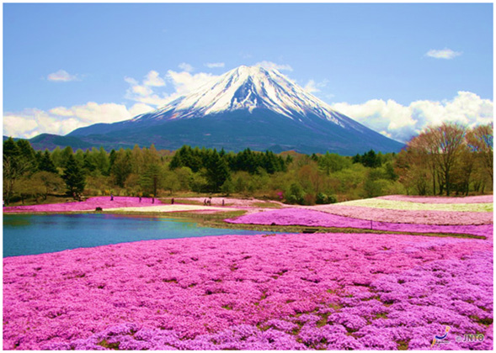

เที่ยง รับประทานอาหารกลางวัน ณ ภัตตาคาร
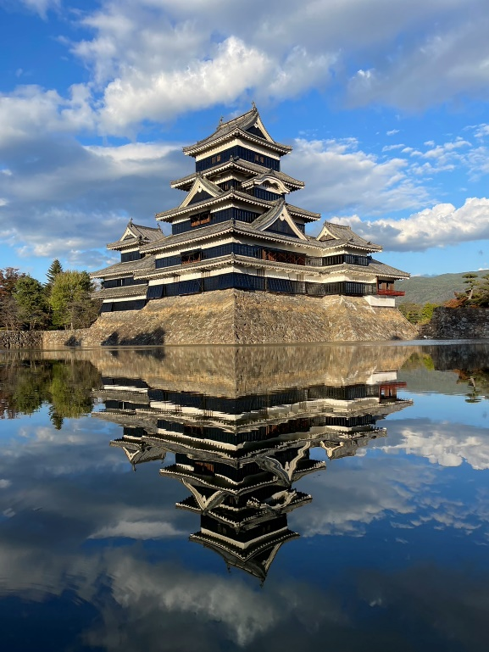
บ่าย นำท่านเดินทางสู่ เมืองมัตสึโมโตะ เป็นเมืองที่ใหญ่เป็นอันดับสองของจังหวัดนากาโน่ นำท่านชม ปราสาทมัตสึโมโตะ สร้างขึ้นมาราวศตวรรษที่ 16 ป้อมปราการที่ตั้งตระหง่านนี้ว่ากันว่าเป็นเท็นชุคาคุหลังคา 5 ชั้น พื้น 6 ชั้นที่เก่าแก่ที่สุดที่ยังหลงเหลืออยู่ในปัจจุบัน และได้รับการขึ้นทะเบียนเป็นสมบัติชาติ พื้นที่ส่วนอื่นๆ ภายในปราสาทก็ได้รับการขึ้นทะเบียนเป็นสถานที่ทางประวัติศาสตร์ของชาติ จุดเด่นของปราสาทมัตสึโมโตะอยู่ที่กำแพงสีดำของเท็นชุคาคุ เลยมีชื่อเรียกว่า คาราซุโจ แปลว่า ปราสาทอีกา ตรงข้ามกับปราสาทฮิเมจิที่มีกำแพงสีขาว เลยถูกเรียกว่า ชิราซากิโจ ปราสาทนกกระยาง
นำท่านเดินทางสู่ ไร่วาซาบิไดโอะ ตั้งอยู่เมืองอะซุมิโนะไม่ไกลมากจากเมืองมัตสึโมโต้ เป็นแหล่งผลิตวาซาบิอันดับ 1 ของญี่ปุ่น ที่นี่ล้อมรอบด้วยเทือกเขาแอลป์จึงเป็นแหล่งท่องเที่ยวที่สวยงาม มีการผลิตวาซาบิแบบพิถีพิถัน ต้นวาซาบิจะปลูกในที่มีน้ำใสสะอาดไหลผ่าน เพราะที่นี้มีน้ำหิมะละลายจากเทือกเขาแอลป์ไหลผ่านตลอด ซึ่งเต็มไปด้วยแร่ธาตุสำคัญๆ ทำให้วาซาบิของที่นี่มีคุณภาพที่ดี ภายในไร่มีซอฟต์ครีมรสวาซาบิ และของฝากให้ได้เลือกซื้อ
พักที่ KUROBE SUN VALLEY HOTEL หรือเทียบเท่า
ค่ำ รับประทานอาหารค่ำที่ห้องอาหารโรงแรม
หลังรับประทานอาหารแล้วเชิญท่านพักผ่อนไปกับการแช่ ออนเซ็น เพื่อผ่อนคลายความเมื่อยล้า ให้เลือดลมเดินดีเสริมสุขภาพให้กระปรี้กระเปร่าผิวพรรณสดใสมีน้ำมีนวลช่วยระบบการเผาผลาญของร่างกายให้อยู่ในสภาพคงที่
วันที่ห้า กำแพงหิมะ เจแปนแอลป์ – สวนอาซาฮี ฟุนะคาวะ – จังหวัดโทยาม่า

เช้า รับประทานอาหารเช้า ณ ห้องอาหารโรงแรม
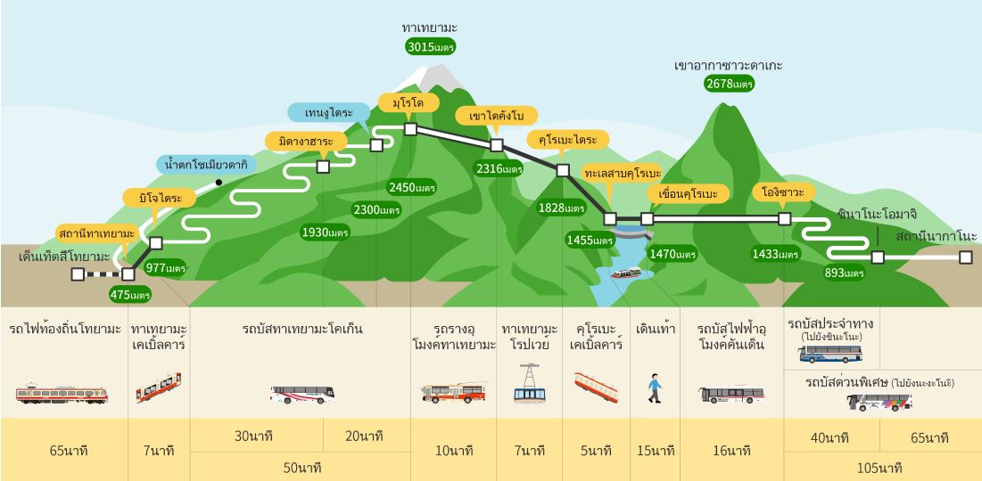

นำท่านสู่เริ่มต้น “สถานีโองิซาวะ” จุดเริ่มต้นของเส้นทาง “กำแพงหิมะ เจแปนแอลป์” เส้นทางท่องเที่ยวคลาสสิคสุดโรแมนติคที่จะทำให้ท่านประทับใจไม่รู้ลืม (ขึ้นอยู่กับสภาพอากาศแต่ละวัน)
โองิซาวะ จุดเริ่มต้นของเส้นทางธรรมชาติ นำท่านโดยสารรถบัสไฟฟ้าลอดอุโมงค์ใต้ภูเขาระยะทางยาวถึง 6.1 กิโลเมตร มุ่งหน้าสู่สถานี “โองิซาวะ”
เขื่อนคุโรเบะ นำท่านโดยสารเคเบิ้ลคาร์เพื่อลดระดับลงสู่สันเขื่อนคุโรเบะ เป็นเขื่อนขนาดยักษ์ที่มีความยาวของสันเขื่อนถึง 800 เมตร ท่านสามารถเดินชมวิวที่วิเศษยิ่งใหญ่ตระการตาของเทือกเขาแอลป์ได้ และชมความแรงของน้ำที่ปล่อยออกจากเขื่อนที่ส่งเสียงดังสนั่นสู่เบื้องล่าง
คุโรเบะไดระ ที่ราบสูงบนไหล่เขาที่ท่านสามารถชมทัศนียภาพของช่องเขาที่เป็นเหวลึก สร้างความตื่นตาตื่นใจอย่างยิ่งแก่นักท่องเที่ยว นำท่านโดยสารกระเช้าข้ามเหวลึกซึ่งมีเพียงลวดสลิงของกระเช้าจากต้นทางถึงปลายทางเท่านั้น ไม่มีเสาค้ำหรือคั่นกลางเป็นทางยาว 1,700 เมตร จึงได้ฉายาว่า “กระเช้าพาโนรามา”
ไดคังโบ นำท่านโดยสารรางผ่านอุโมงค์ใต้ภูเขาทาเทยามะ ด้วยความสูงถึง 3,015 เมตร และสูงเป็นที่สองรองจากภูเขาไฟฟูจิ สู่ที่ราบไดคังโบชมความงดงามแห่งทัศนียภาพอีกฟากฝั่งของภูเขา
เที่ยง รับประทานอาหารกลางวัน ณ ภัตตาคาร
บ่าย ดอยมุโรโด โดยสารรถบัสสู่ลัดเลาะไปตามเส้นทางกำแพงหิมะที่สูงราว 20 เมตร (ช่วงกลางเดือนเมษายน-ต้นเดือนพฤษภาคม) ถึงยอดมุโรโด คือ จุดชมวิวที่สูงที่สุดของเส้นทางเจแปน แอลป์
ทาเทยามะ นำท่านนั่งกระเช้าไฟฟ้าขึ้นสู่ที่ราบสูงบิโจไดระ เพื่อทำการเปลี่ยนเป็นรถบัสเพื่อชมเส้นทางสายธรรมชาติของวนอุทยาน
นำท่านเดินทางสู่ สวนอาซาฮี ฟุนะคาวะ ตั้งอยู่ภายในเมืองอาซาฮี จังหวัดโทยาม่า หนึ่งในอีกจุดชมวิวซากุระที่สวยที่สุดแห่งหนึ่งของญี่ปุ่น ช่วงฤดูใบไม้ผลินี่ถือว่าเป็นช่วงพีคเลยทีเดียว เพราะเราจะได้เห็นดอกซากุระพากันเบ่งบานเรียงรายติดริมแม่น้ำฟุนากาว่าและยังมีพื้นหลังเป็นเทือกเขาเทือกเขาคิตะ – แอลป์ กลายมาเป็นภาพที่สวยงามชวนฝันมากๆ โดยต้นซากุระของที่นี่จะเป็นสายพันธุ์ โยชิโนะมีประมาณ 250 ต้น ปลูกริมแม่น้ำฟุนากาว่า เรียงกันยาวๆ ตลอด 800 เมตร เวลาบานสะพรั่งเต็มที่แล้วมองดูเหมือนอุโมงค์ดอกซากุระสวยงามตระการตา นอกจากดอกซากุระแล้วทื่นี่ยังมีดอกทิวลิปเบ่งบานเต็มทุ่งในช่วงนี้ให้ดูกันอีกด้วย โดยต้นซากุระจะขึ้นรอบๆ บริเวณทุ่งดอกทิวลิปท่ามกลางวิวทิวทัศน์ขุนเขามองแล้วสมกับการเป็นฤดูใบไม้ผลิอย่างแท้จริง
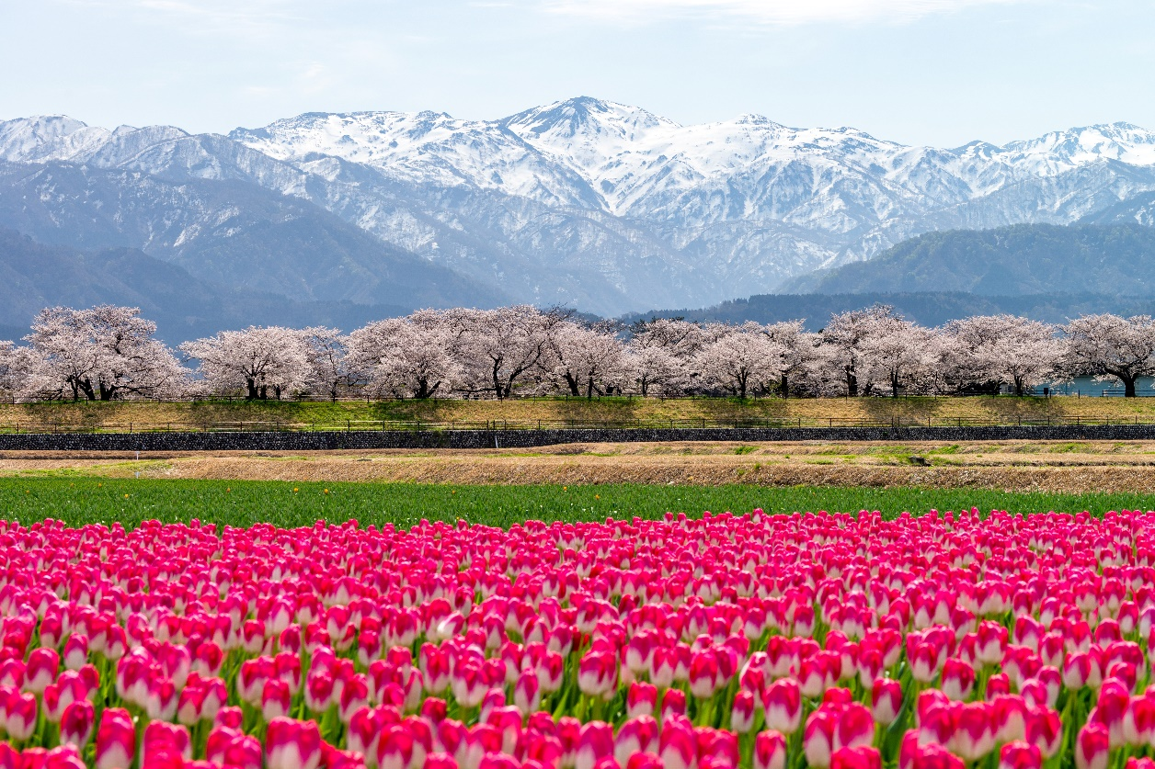

นำท่านเดินทางสู่ จังหวัดโทยาม่า
พักที่ YAMANOHA HOTEL หรือเทียบเท่า
ค่ำ รับประทานอาหารค่ำที่ห้องอาหารโรงแรม
เชิญท่านพักผ่อนไปกับการแช่ ออนเซ็น แบบเต็มอิ่มอีก 1 คืน!!! เพื่อผ่อนคลายความเมื่อยล้าเลือดลมเดินดีเสริมสุขภาพให้กระปรี้กระเปร่าผิวพรรณสดใสมีน้ำมีนวลช่วยระบบการเผาผลาญของร่างกายให้อยู่ในสภาพคงที่
วันที่หก หมู่บ้านมรดกโลก ชิราคาวาโกะ – เมืองทาคายาม่า – ซันมาชิ ซูจิ – เมืองนาโกย่า – ช้อปปิ้งซาคาเอะ
เช้า รับประทานอาหารเช้า ณ ห้องอาหารโรงแรม
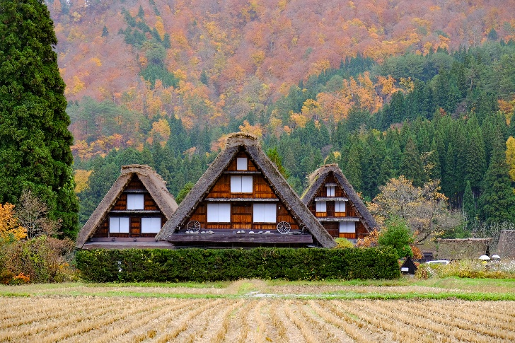
นำท่านชม หมู่บ้านมรดกโลก ชิราคาวาโกะ หมู่บ้านแห่งนี้ตั้งอยู่ในหุบเขาสูงห่างไกลความเจริญ ทำให้ยังคงรักษาขนบธรรมเนียมประเพณีอันดีงามไว้ได้อย่างสมบูรณ์ มีเอกลักษณ์เฉพาะตัวที่เรียกว่า “กัชโช่ สุคุริ” (Gassho Style) โดยการสร้างหลังคาเป็นสามเหลี่ยมทรงสูงกว่า 60 องศา คล้ายการพนมมือและยังได้รับการขึ้นทะเบียนให้เป็นมรดกโลกในปี 1995 อีกด้วย
เที่ยง รับประทานอาหารกลางวันที่ภัตตาคาร
บ่าย นำท่านเดินทางสู่ เมืองทาคายาม่า นำท่านสู่ ซันมาชิ ซูจิ ย่านเมืองเก่าที่ยังคงอนุรักษ์บ้านเรือนในสมัยเอโดะที่มีอายุกว่า 300 ปีไว้บนถนนสายเล็กๆ ที่ทอดยาวตลอดเส้นทาง นอกจากจะมีบ้านเรือนที่อยู่อาศัยของคนแถบนี้แล้ว ก็ยังเต็มไปด้วยร้านขายของต่างๆ มากมาย
นำท่านเดินทางสู่ นาโกย่า เป็นตัวเมืองของจังหวัดไอจิ มีประชากรอาศัยอยู่มากกว่า 2 ล้านคน เป็นเมืองศูนย์รวมการค้า และการคมนาคมที่สำคัญแห่งหนึ่งของญี่ปุ่น
นำท่านอิสระช้อปปิ้ง ซาคาเอะ ย่านช้อปปิ้งชื่อดังของเมืองนาโกย่า อิสระกับการเลือกซื้อของที่ระลึกและของฝากคนทางบ้าน อาทิ เสื้อผ้า เครื่องสำอาง ของแบรนด์เนม สินค้าแฟชั่นต่างๆ
ค่ำ รับประทานอาหารค่ำที่ภัตตาคาร
พักที่ HOTEL KEIHAN NAGOYA หรือเทียบเท่า
วันที่เจ็ด สนามบินชูบุเซ็นแทรร์ – กรุงเทพฯ

เช้า รับประทานอาหารเช้า ณ ห้องอาหารโรงแรม
สมควรแก่เวลา กรุณาตรวจเช็คสัมภาระให้เรียบร้อย เพื่อเตรียมตัวเดินทางสู่สนามบินเพื่อกลับกรุงเทพฯ
11.00 น. ออกเดินทางสู่ กรุงเทพฯ โดยสายการบิน THAI AIRWAYS เที่ยวบินที่ TG645
(บริการอาหารและเครื่องดื่มบนเครื่อง)
15.00 น. ถึง กรุงเทพฯ โดยสวัสดิภาพ พร้อมความประทับใจ......... ☺ ☺ ☺ ☺

********ขอบคุณทุกท่านที่ใช้บริการ********
☺ ☺ ☺ ☺ ซื่อสัตย์ จริงใจ ห่วงใย เน้นบริการ คืองานของเรา ☺ ☺ ☺ ☺

** หมายเหตุ : โปรแกรมและราคาสามารถเปลี่ยนแปลงได้ตามความเหมาะสมโดยไม่ต้องแจ้งให้ทราบล่วงหน้าทางบริษัทฯ จะถือผลประโยชน์ของลูกค้าเป็นสำคัญ **

อัตราค่าบริการ (ราคาต่อท่าน)

วันเดินทาง | ราคาทัวร์ผู้ใหญ่  พักห้องละ 2 ท่าน  (25 ท่านออกเดินทาง) | พักเดี่ยวจ่ายเพิ่ม | ราคาไม่รวมตั๋ว
12 – 18 เมษายน 2567  (วันหยุดสงกรานต์) | 86,999 บาท / ท่าน | 18,000 บาท / ท่าน | 46,999 บาท / ท่าน

อัตราค่าบริการดังกล่าวรวม

- ค่าตั๋วเครื่องบินชั้นทัศนาจร ไป-กลับ พร้อมกรุ๊ป ตามที่ระบุไว้ในรายการเท่านั้น ตั๋วเครื่องบินที่ใช้เป็นแบบกรุ๊ปไม่สามารถเลือกที่นั่งล่วงหน้าได้ (ท่านจะได้รับที่นั่งแบบสุ่มเท่านั้น)
- ค่าภาษีสนามบินทุกแห่ง หากสายการบินมีการปรับราคาภาษีน้ำมันขึ้น ทางบริษัทฯ ขอสงวนสิทธิ์เก็บค่าภาษีน้ำมันเพิ่มตามความเป็นจริงก่อนการเดินทาง **ราคาทัวร์นี้เช็คภาษีน้ำมัน ณ วันที่ 20 ก.ย. 66
- ค่าโรงแรมระดับมาตรฐาน (พักห้องละ 2 ท่าน)
กรณีห้อง TWIN BED (เตียงเดี่ยว 2 เตียง) ซึ่งโรงแรมไม่มีหรือเต็ม ทางบริษัทขอปรับเป็นห้อง DOUBLE BED แทนโดยมิต้องแจ้งให้ทราบล่วงหน้า หรือ หากต้องการห้องพักแบบ DOUBLE BED ซึ่งโรงแรมไม่มีหรือเต็ม ทางบริษัทขอปรับเป็นห้อง TWIN BED แทนโดยมิต้องแจ้งให้ทราบล่วงหน้า เช่นกัน กรณีพักแบบ TRIPLE ROOM รบกวนติดต่อเจ้าหน้าที่ (อาจจะมีค่าใช้จ่ายเพิ่มเติมค่ะ)
- ค่าอาหาร ตามที่ระบุไว้ในรายการ และ น้ำดื่มบนรถวันละ 1 ขวด
- ค่ายานพาหนะ และค่าธรรมเนียมเข้าชมสถานที่ต่างๆ ตามที่ระบุไว้ในรายการ
- น้ำหนักสัมภาระ ท่านละไม่เกิน 30 กิโลกรัม สัมภาระติดตัวขึ้นเครื่องได้ 1 ชิ้น ต่อท่าน น้ำหนักต้องไม่เกิน 7 กิโลกรัม
- ค่าประกันอุบัติเหตุ วงเงินประกันท่านละ 1,000,000 บาท และ ค่ารักษาพยาบาล ไม่เกิน 500,000 บาท คุ้มครองผู้เอาประกันที่มีอายุตั้งแต่ 1 – 75 ปี
ในการเคลมประกันทุกกรณี ต้องมีใบเสร็จ และ มีเอกสารรับรองทางการแพทย์ หรือจากหน่วยงานที่เกี่ยวข้อง
การประกันไม่คุ้มครอง
กรณีที่เสียชีวิต หรือ เจ็บป่วยทางร่างกายด้วยโรคประจำตัว, การติดเชื้อ, ไวรัส, ไส้เลื่อน, ไส้ติ่ง, อาการที่เกี่ยวข้องกับการติดยา, โรคติดต่อทางเพศสัมพันธ์, การบาดเจ็บจากความเสียหายโดยเจตนา, การฆ่าตัวตาย, เสียสติ, ตกอยู่ภายใต้อำนาจของสุรายาเสพติด, บาดเจ็บจากการทะเลาะวิวาท การแท้งบุตร, การบาดเจ็บเนื่องมาจากอาชญากรรม, จลาจล, นัดหยุดงาน, การก่อการร้าย การยึดพาหนะ และการปล้นอากาศยาน (Terrorism, Hijack, Skyjack) และอื่นๆ ตามเงื่อนไขในกรมธรรม์
อัตราค่าบริการดังกล่าวไม่รวม

- ค่าทำหนังสือเดินทางทุกประเภท
- ค่าใช้จ่ายอื่นๆ ที่นอกเหนือจากรายการระบุ เช่น ค่าใช้จ่ายส่วนตัวอื่นๆ ฯลฯ
- กรุณาเตรียมค่าทิปไกด์, คนขับรถ รวม 1,000 บาทต่อคน (เด็กชำระทิปเท่ากับผู้ใหญ่)
- ค่าภาษีมูลค่าเพิ่ม VAT 7 % และหักภาษี ณ ที่จ่าย 3 % ในกรณีที่ลูกค้าต้องการใบเสร็จรับเงินที่ถูกต้อง จะต้องบวกค่าภาษีมูลค่าเพิ่ม และหัก ณ ที่จ่าย จากยอดขายจริงทั้งหมดเท่านั้น และโปรดแจ้งทางบริษัทฯ จะออกให้ภายหลัง ขอสงวนสิทธิ์ออกใบเสร็จที่ถูกให้กับบริษัททัวร์เท่านั้น
- ค่าวีซ่าญี่ปุ่นสำหรับชาวต่างชาติ
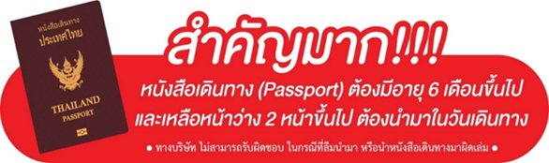
- ค่าธรรมเนียมน้ำมันและภาษีสนามบิน ในกรณีที่สายการบินมีการปรับขึ้นราคา

** ก่อนทำการจองทัวร์ทุกครั้ง กรุณาอ่านโปรแกรมอย่างละเอียดทุกหน้า และทุกบรรทัด เนื่องจากทางบริษัทฯ จะอิงตามรายละเอียดของโปรแกรมที่ขายเป็นหลัก **

